X-Rechnung
X-Rechnung ist eine Erweiterung des Fakturamoduls um den Export von XML-Dateien nach dem XRechnung-Standard.
Siehe dazu auch: https://www.xoev.de/xrechnung-16828#DL

Benutzung
Im Dokument Ausgangsrechnung gibt es einen neuen Menüpunkt zu X-Rechnung:
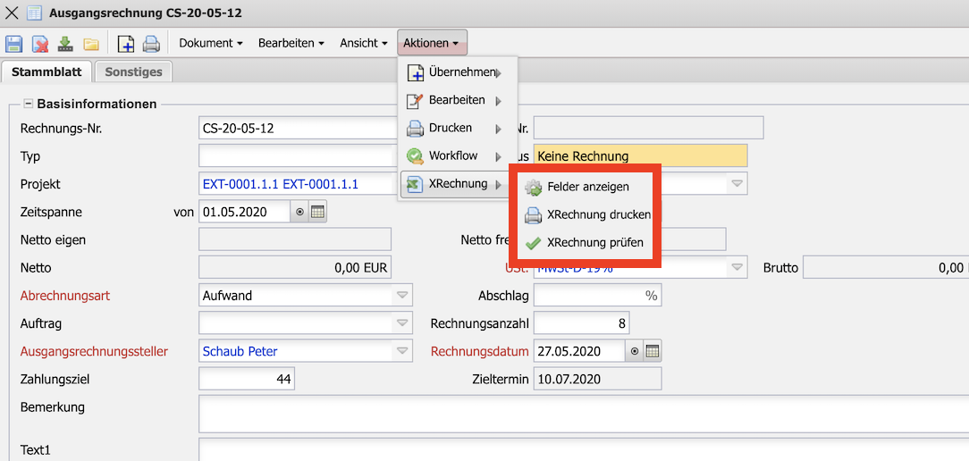
- Felder anzeigen: Zeigt die Felder, wie sie im X-Rechnung-Format exportiert werden
- X-Rechnung drucken: Erzeugt die XML-Datei, die als X-Rechnung an Kunden verschickt werden kann
- X-Rechnung prüfen: Prüft, ob alle für X-Rechnung benötigten Felder gefüllt sind und dem Standard entsprechenden Bedingungen genügen

